VPN使用说明
一、电脑端VPN使用教程

1、下载客户端
打开浏览器在“地址栏”中输入https://app.topsec.com.cn/回车，在打开的“图1”页面中，点击NG客户端，然后根据自己的终端操作系统类型下载相应的客户端。
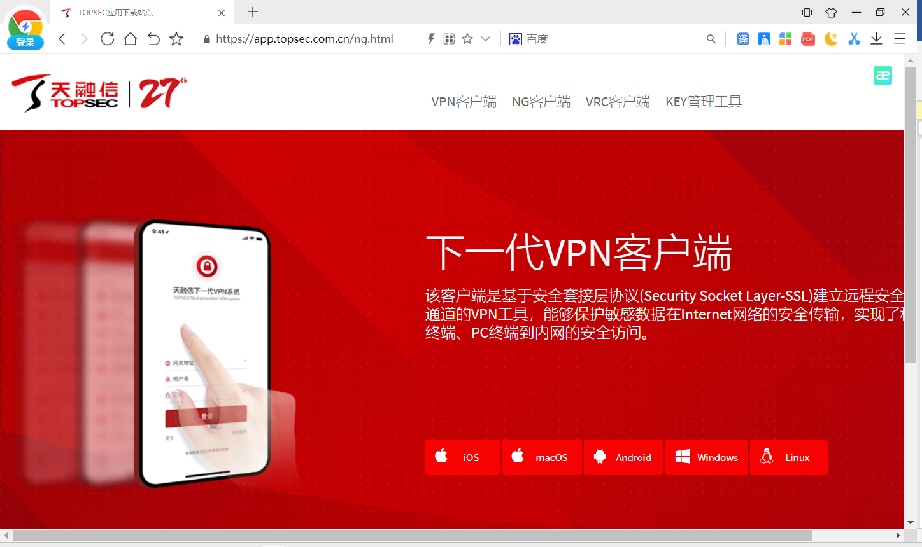
图1
2、客户端安装。
以Windows系统为例，点击windows下载客户端，解压完毕，双击安装程序
3、配置客户端
双击计桌面vpn客户端快捷方式，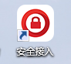。打开客户端程序如“图2”所示
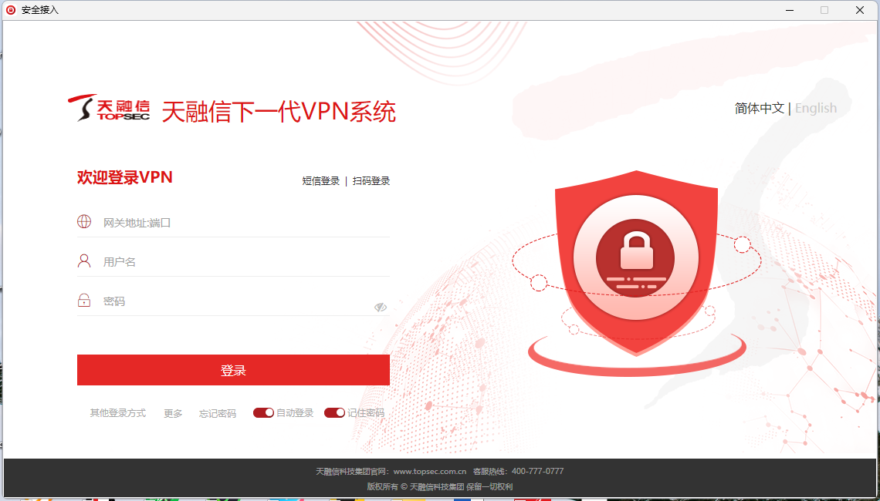
图2
在“网管地址：端口”栏，随意填写一个名称，点击“添加”，在地址栏中输入https://vpn.shengda.edu.cn:443，客户端配置参数完成后如“图3”所示。
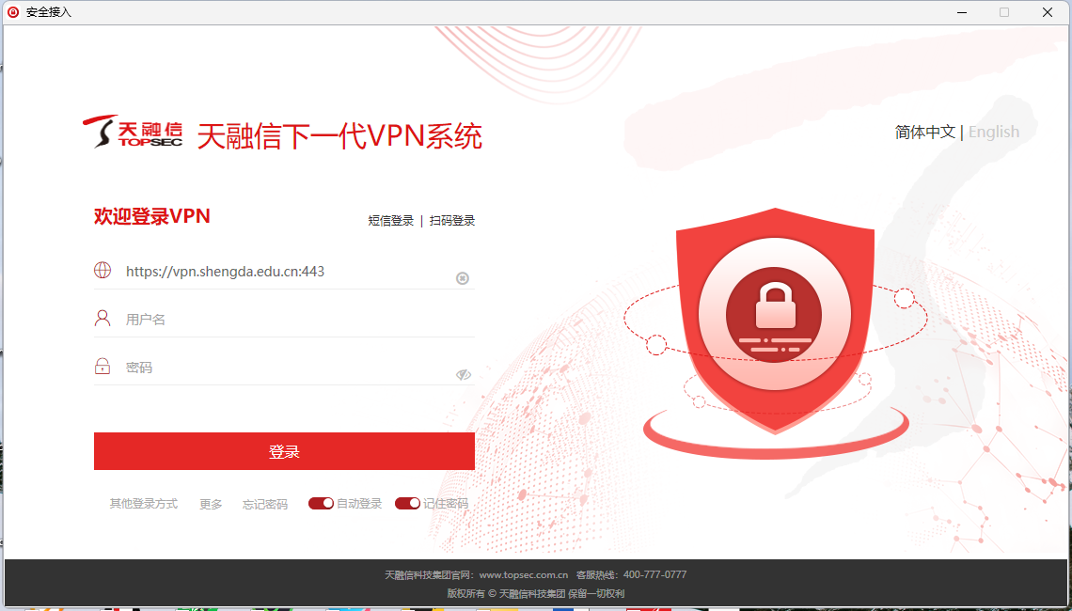
图3

4、登录客户端
输入“用户名称”（VPN账号）、“登录密码”。点击“登录”如“图4”所示。

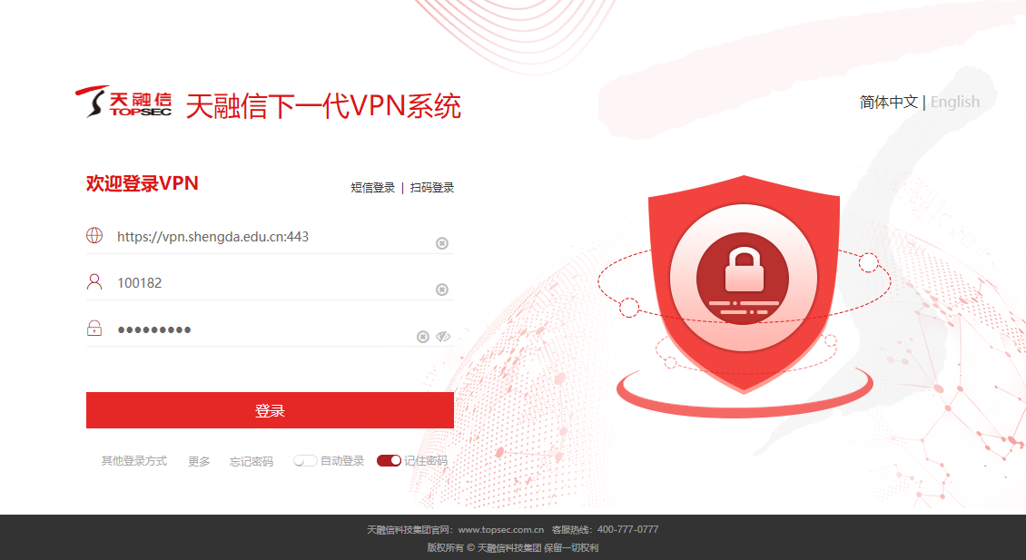
图4

5、连接使用
当基本信息提示“隧道建立成功”，即成功连接VPN。如“图6”所示将客户端最小化，可以像在校内一样，访问使用自己已被授权的校内资源。
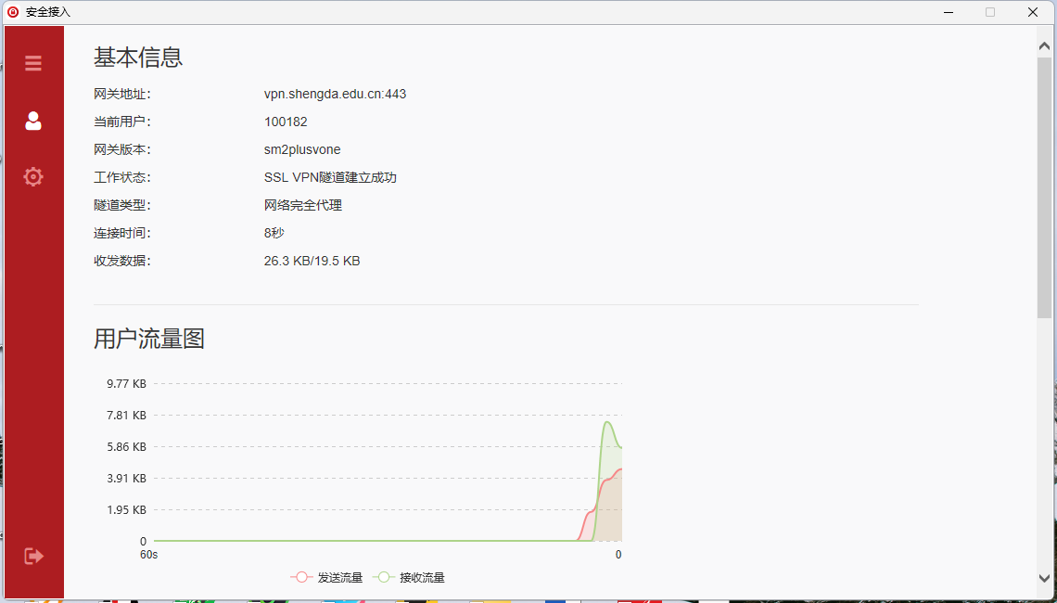
图6
注意：为实现“全网接入”等vpn功能，在安装使用vpn客户端时，会在计算机上自动生成一个“虚拟网卡”使用过程中请不要禁用、修改该网卡。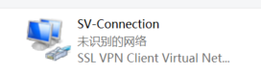

二、移动端使用VPN教程

1、app下载，安装
打开移动端设备（手机、平板）浏览器在地址栏内输入打开浏览器在“地址栏”中输入https://app.topsec.com.cn/在打开的“图7”页面中，根据自己的终端操作系统类型下载相应的客户端。直接安装。
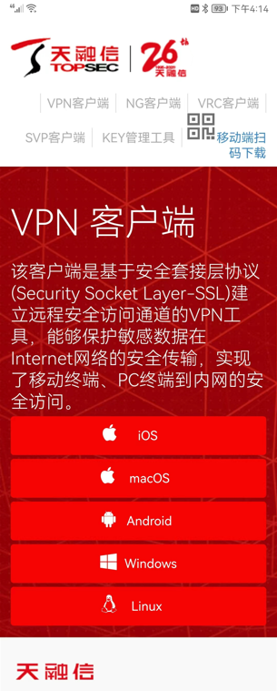
图7

2、app配置
打开安装好的app，在输入框中从上到下，依次输入https://vpn.shengda.edu.cn ，用户名、密码，如“图8”所示。
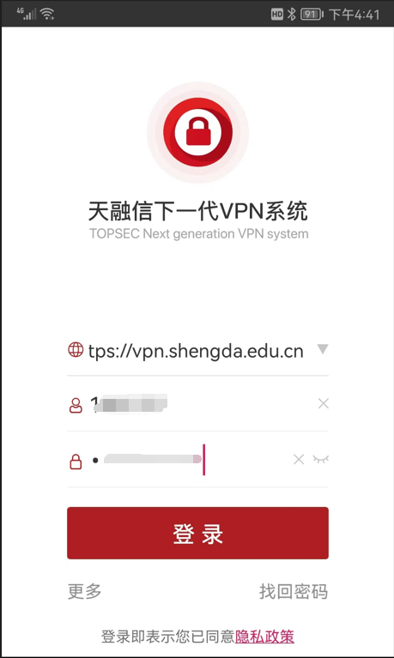
图8

3、登录、使用vpn
点击登录，连接成功，终端右上角会显示一个钥匙标志，代表设备目前处于vpn连接状态，保持app在后台运行，即可访问、使用资源页面展示的校内资源。点击右上角开关按钮可以退出vpn。如“图9”所示。

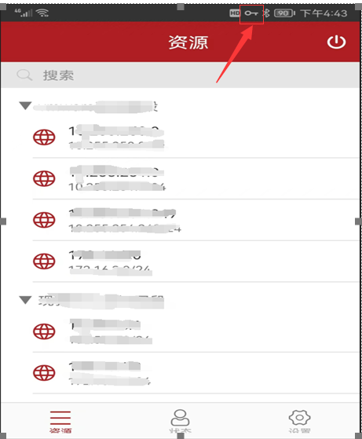
图9
注意：1、vpn仅用于学校老师在校外时访问校内资源使用，当完成校内资源访问后，请及时退出本人vpn，以免影响其他网络应用。
2、如果在使用过程中遇到问题请联系信息化处艾老师处理解决，内线62438552。

